НАРУЧИЛАЦ

ЈАВНО ПРЕДУЗЕЋЕ „ЕЛЕКТРОПРИВРЕДА СРБИЈЕ“ БЕОГРАД

ЕЛЕКТРОПРИВРЕДА СРБИЈЕ ЈП БЕОГРАД-ОГРАНАК ТЕНТ
Улица Богољуба Урошевића-Црног број 44, Обреновац

ПРВА ИЗМЕНА

КОНКУРСНЕ ДОКУМЕНТАЦИЈЕ

ЗА ЈАВНУ НАБАВКУ ДОБАРА:
Елементи хидрауличних и пнеуматских инсталација
- У ОТВОРЕНОМ ПОСТУПКУ -

ЈАВНА НАБАВКА 917/2018 (3000/0191/2018)

(број 5364-E.03.02.-447214/8-2018 од 14.11.2018. године)

Обреновац, 2018. године

На основу члана 63. став 5. и члана 54. Закона о јавним набавкама („Сл. гласник РС”, бр. 124/12, 14/15 и 68/15) Комисија је сачинила:

П Р В У ИЗМЕНУ
КОНКУРСНЕ ДОКУМЕНТАЦИЈЕ

за јавну набавку добара: Елементи хидрауличних и пнеуматских инсталација

1.

У Техничкој спецификацији (на страни 5/65) у тачки 3.1- Врста и количина добара, техничке спецификације, додаје се :

-За позиције под р.бр. 5,6,11 и 12: наведене ставке су са конусним увртним делом прикључка

-За позиције од 20-35: пнеуматски прикључци су са пластичном хваталицом за црево

У Техничкој спецификацији (на страни 9/65), тачка 3.2- Каталошки изводи и у Упутству понуђачима како да сачине понуду, тачка 6.3-Обавезна садржина понуде (на страни 15/65) и тачка 6.26.-Разлози за одбијање понуде (на страни 22/65), се мења и гласи:

-Уз понуду доставити каталошку документацију за све ставке из којих се види да понуђена добра задовољавају карактеристике из техничке спецификације.

Прилог:

- Важећа Техничка спецификација

- Важећа тачка 6.3 и 6.26 Упутства понуђачима како да сачине понуду

2.
Ова измена конкурсне документације се објављује на Порталу УЈН и интернет страници Наручиоца.

Доставити:
- Архиви

- ТЕХНИЧКА СПЕЦИФИКАЦИЈА
3.1 .Врста и количина добара
Рбр. | Назив траженог добра | Јед.  мере | Количина
 | Poliuretansko crevo PU 4/6 | m | 200
 | Poliuretansko crevo PU 6/8 | m | 50
 | Poliuretansko crevo PU 8/10 | m | 50
 | Poliuretansko crevo PU 9/12 | m | 200
 | MS priključak uvrtni pravi R 1/4 - 8mm | kom | 200
 | MS priključak uvrtni ugaoni R 1/4 - 8mm | kom | 200
 | MS nastavni priključak 8mm - 8mm | kom | 200
 | MS priključak nastavni 8mm - 10mm | kom | 50
 | MS priključak panelni nastavni 8mm - 8mm | kom | 50
 | MS priključak T 8mm | kom | 100
 | MS priključak uvrtni pravi R 1/4 - 10mm | kom | 20
 | MS priključak uvrtni ugaoni R 1/4 - 10mm | kom | 30
 | MS priključak nastavni 6mm - 6mm | kom | 50
 | MS priključak nastavni 6mm - 8mm | kom | 50
 | MS priključak nastavni 10mm - 10mm | kom | 50
 | MS priključak nastavni 10mm - 12mm | kom | 50
 | MS priključak nastavni 12mm - 12mm | kom | 50
 | MS priključak T10mm | kom | 50
 | MS priključak T 12mm | kom | 50
 | Pneumatski priključak uvtrni pravi brzi G 1/4 - 6 mm | kom | 100
 | Pneumatski priključak uvrtni obrtni brziG 1/4 - 6 mm | kom | 50
 | Pneumatski priključak uvtrni pravi brzi G 1/4 - 8 mm | kom | 50
 | Pneumatski priključak uvrtni obrtni brziG 1/4 - 8 mm | kom | 50
 | Pneumatski priključak uvtrni pravi brzi G 1/4 - 10 mm | kom | 50
 | Pneumatski priključak uvtrni obrtni brzi G 1/4 - 10 mm | kom | 50
 | Pneumatski priključak uvtrni pravi brzi G 3/8 - 10 mm | kom | 100
 | Pneumatski priključak uvrtni obrtni brzi G 3/8 - 10 mm | kom | 100
 | Pneumatski priključak uvtrni pravi brzi G 3/8 - 12 mm | kom | 100
 | Pneumatski priključak uvrtni obrtni brzi G 3/8 - 12 mm | kom | 50
 | Pneumatski priključak uvtrni pravi brzi G 1/2 - 12 mm | kom | 100
 | Pneumatski priključak uvrtni obrtni brzi G 1/2 - 12 mm | kom | 100
 | Pneumatski priključak T brzi 6 mm | kom | 30
 | Pneumatski priključak T brzi 8 mm | kom | 50
 | Pneumatski priključak T brzi 10 mm | kom | 20
 | Pneumatski priključak T brzi 12 mm | kom | 20
 | Muf mašinski G 1/8-G 1/8 | kom | 50
 | Muf mašinski G 1/4-G 1/4 | kom | 100
 | Muf mašinski G 3/8-G 3/8 | kom | 50
 | Muf mašinski G 1/2-G 1/2 | kom | 100
 | Muf mašinski G 3/4-G 3/4 | kom | 50
 | Dupli nipl mašinski G 1/4- G 1/4 | kom | 100
 | Dupli nipl mašinski G 1/4- G 3/8 | kom | 50
 | Dupli nipl mašinski G 3/8- G 3/8 | kom | 100
 | Dupli nipl mašinski G 1/2- G 1/2 | kom | 100
 | Dupli nipl mašinski G 3/4- G 3/4 | kom | 100
 | Reducir mašinski G 1/4 muški - G 1/8 ženski | kom | 100
 | Reducir mašinski G 3/8 muški - G 1/4 ženski | kom | 100
 | Reducir mašinski G 3/8 muški - G 1/4 ženski | kom | 100
 | Reducir mašinski G 1/2 muški - G 1/4 ženski | kom | 100
 | Reducir mašinski G 1/2 muški - G 3/8 ženski | kom | 100
 | Reducir mašinski G 3/4 muški - G 1/2 ženski | kom | 100
 | Reducir mašinski G 1 muški - G 3/4 ženski | kom | 50
 | Nastavni priključak G 1/8 muški - G 1/8 ženski | kom | 50
 | Nastavni priključak G 1/4 muški - G 1/4 ženski | kom | 100
 | Nastavni priključak G 3/8 muški - G 3/8 ženski | kom | 50
 | Nastavni priključak G 1/2 muški - G 1/2 ženski | kom | 50
 | Nastavni priključak G 3/4 muški - G 3/4 ženski | kom | 50
 | Čep sa prirubnicom G 1/8 | kom | 50
 | Čep sa prirubnicom G 1/4 | kom | 100
 | Čep sa prirubnicom G 3/8 | kom | 50
 | Čep sa prirubnicom G 1/2 | kom | 100
 | Čep bez prirubnice G 1/8 | kom | 50
 | Čep bez prirubnice G 1/4 | kom | 100
 | Slavina loptasta Hansa flex G 1/2" - 14 Pn 400; FI BKR 13 ili odgovarajuće | kom | 20
 | Slavina loptasta Hansa flex G 3/4" - 14 Pn 400; FI BKR 20 ili odgovarajuće | kom | 20
 | Brzo delujuća spojnica - utikač Parker HP1520413 ili odgovarajuće | kom | 10
 | Brzo delujuća spojnica - hvatač Parker HP15104132 ili odgovarjuće | kom | 10
 | Hvatač HV1-15 G 1/4 PPT 236-204100 ili odgovarjuće | kom | 50
 | Utikač UT1-15 G 1/4 PPT 236-204150 ili odgovarjuće | kom | 50
 | Hidraulično crevo V2PN-13x720 M2-24x1,5 ili odgovarauće | kom | 10
 | Hidraulično crevo V2PN-13x1250 M2-24x1,5 ili odgovarauće | kom | 4
 | Hidraulično crevo Pneumatik flex PFX 2-6 x 5000 KR 1/4 ili odgovarauće | kom | 4
 | O-ring 15,00x2,00 FPM80 | kom | 200

Техничка спецификација
Позиције од 1. до 4. Полиуретанско црево
Ред. Бр. | Материјал | Унутрашњи пречник | Спољашњи пречник | Максимални радни притисак | Радна температура
 |  | mm | mm | bar | ⁰C
1. | Полиуретан | 4 | 6 | 22 | -20 до 100
2. | Полиуретан | 6 | 8 | 17 | -20 до 100
3. | Полиуретан | 8 | 10 | 13 | -20 до 100
4. | Полиуретан | 9 | 12 | 16 | -20 до 100

Позиције од 5. до 19. Месингани прикључци са усечним прстеном и обртном навртком. Тело прикључка и обртна наврка израђени од никлованог месинга, усечни прстен израђен од месинга. Тело прикључка и усечни прстен израђени у складу са стандардом DIN3861, обртна навртка израђена у складу са стандрадом DIN3870. Радни притисак 0 .. 60 bar. Радна температура -20 .. 70 ⁰C.
Увртни прикључци на позицијама 5, 6, 11 и 12 су са конусним увртним делом прикључка.

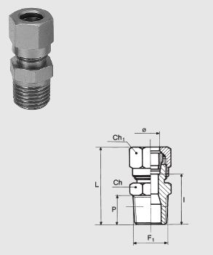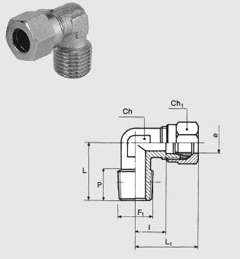
MS прикључак увртни равни и MS прикључак увртни угаони
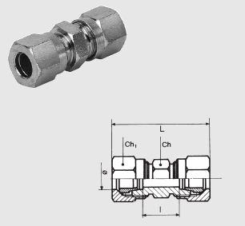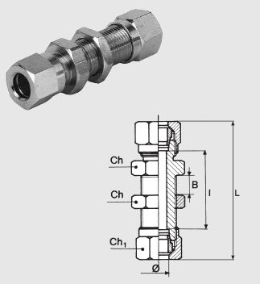
MS прикључак наставни и МS прикључак панелни наставни
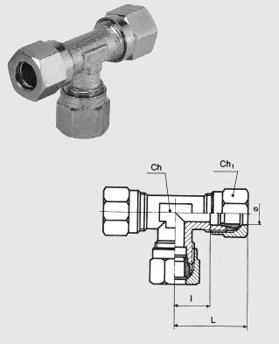
МS Т прикључак

Позиције од 20. до 35. Пнеуматски утисни прикључци са заптивним прстеном и хваталицом за пластична црева. Тело прикључка израђено од никлованог месинга, прстенасти осигурач од нерђајућег челика, заптивке NBR. Радни притисак 0 .. 16 bar. Радна температура -20 .. 60 ⁰C.
Пнеуматски прикључци на позицијама 20-35 су са пластичном хваталицом за црево.

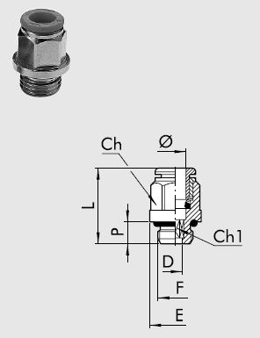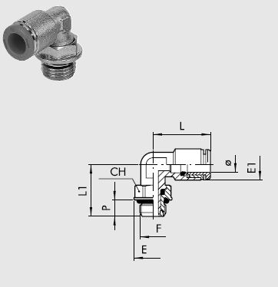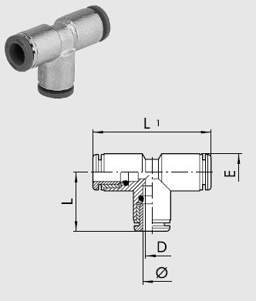
Пнеуматски прикључак увртни прави, пнеуматски прикључак угаони обртни и пнауматски Т прикључак
Позиције од 36. до 63. Прикључци (машински муф, дупли нипл, редукциони наставак, наставни прикључак, чеп) израђени од никлованог месинга. Радни притисак 0 .. 60 bar. Радна температура -20 .. 70 ⁰C.
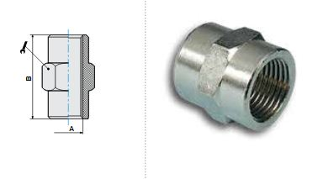
Муф машински
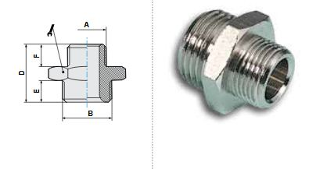
Дупли нипл
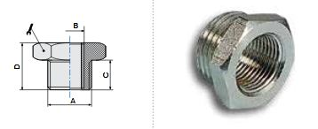
Редуцир машински
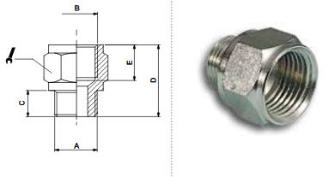
Наставни прикључак
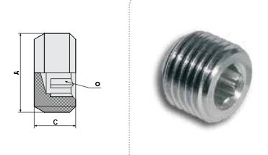
Чеп без прирубнице
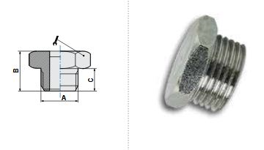
Чеп са прирубницом

3.2. Каталошки изводи
Уз понуду доставити каталошку документацију за све ставке, из којих се види да понуђена добра задовољавају карактеристике из техничке спецификације

3.3. Рок испоруке добара
Изабрани понуђач је обавезан да испоруку добара изврши у року који не може бити дужи од 60 дана од дана закључења уговора.

3.4. Место испоруке добара
Место испоруке је Огранак ТЕНТ, локација ТЕНТ – Б - магацин ТЕНТ Б (Термоелектрана Никола Тесла Б, Ушће, Обреновац).
Паритет испоруке је франко (магацин ТЕНТ Б, локација ТЕНТ Б).
Евентуално настала штета приликом транспорта предметних добара до места испоруке пада на терет изабраног Понуђача.

3.5. Квалитативни и квантитативни пријем
Пријем робе у погледу количине и квалитета врши се у складишту Наручиоца где се утврђују стварно примљена количина робе.

Квантитативни пријем констатоваће се потписивањем Отпремнице и провером:
- да ли је испоручена уговорена количина
- да ли су добра без видљивог оштећења
- да ли су добра испоручена у оригиналном паковању

У случају да дође до одступања од уговореног, изабрани понуђач је дужан да до краја уговореног рока испоруке отклони све недостатке, а док се ти недостаци не отклоне, сматраће се да испорука није извршена у року.
Изабрани Понуђач се обавезује да сноси потпуну одговорност за квалитет предмета набавке, без обзира да ли Наручилац врши или не пријемно контролисање и испитивање. Изабрани Понуђач се обавезује да надокнади све трошкове које би Наручилац директно или индиректно имао због неодговарајућег квалитета предмета набавке.

3.6. Гарантни рок
Гарантни рок за предмет набавке је минимум 12 месеци од дана испоруке.
Изабрани Понуђач је дужан да о свом трошку отклони све евентуалне недостатке у току трајања гарантног рока.

  - Обавезна садржина понуде
Садржину понуде, поред Обрасца понуде, чине и сви остали докази из чл. 75. Закона о јавним набавкама, предвиђени чл. 77. Закона, који су наведени у конкурсној документацији, као и сви тражени прилози и изјаве (попуњени, потписани и печатом оверени) на начин предвиђен следећим ставом ове тачке:
- Образац понуде
- Структура цене
- Образац трошкова припреме понуде, ако понуђач захтева надокнаду трошкова у складу са чл.88 Закона
- Изјава о независној понуди
- Изјава у складу са чланом 75. став 2. Закона
- Докази о испуњености услова из чл. 75. Закона у складу са чланом 77. Закона и Одељком 4. конкурсне документације
- Обрасци, изјаве и докази одређене тачком 6.9 или 6.10 овог упутства у случају да понуђач подноси понуду са подизвођачем или заједничку понуду подноси група понуђача
- потписан и печатом оверен образац „Модел уговора“ (пожељно је да буде попуњен)
- Овлашћење за потписника (ако не потписује заступник)
- Споразум којим се понуђачи из групе међусобно и према наручиоцу обавезују на извршење јавне набавке, у случају подношења заједничке понуде
- меницу за озбиљност понуде
- каталошка документација из које се види да понуђена добра задовољавају карактеристике из техничке спецификације
Наручилац ће одбити као неприхватљиве све понуде које не испуњавају услове из позива за подношење понуда и конкурсне документације.
Наручилац ће одбити као неприхватљиву понуду понуђача, за коју се у поступку стручне оцене понуда утврди да докази који су саставни део понуде садрже неистините податке.

  - Разлози за одбијање понуде
Понуда ће бити одбијена ако:
- је неблаговремена, неприхватљива или неодговарајућа;
- ако се понуђач не сагласи са исправком рачунских грешака;
- ако има битне недостатке сходно члану 106. ЗЈН
односно ако:
- Понуђач не докаже да испуњава обавезне услове за учешће;
- је понуђени рок важења понуде краћи од прописаног;
- понуда садржи друге недостатке због којих није могуће утврдити стварну садржину понуде или није могуће упоредити је са другим понудама;
- Понуђач не достави меницу за озбиљност понуде.
- Понуђач не достави каталошку документацију из које се види да понуђена добра задовољавају карактеристике из техничке спецификације

Наручилац ће донети одлуку о обустави поступка јавне набавке у складу са чланом 109. Закона.

